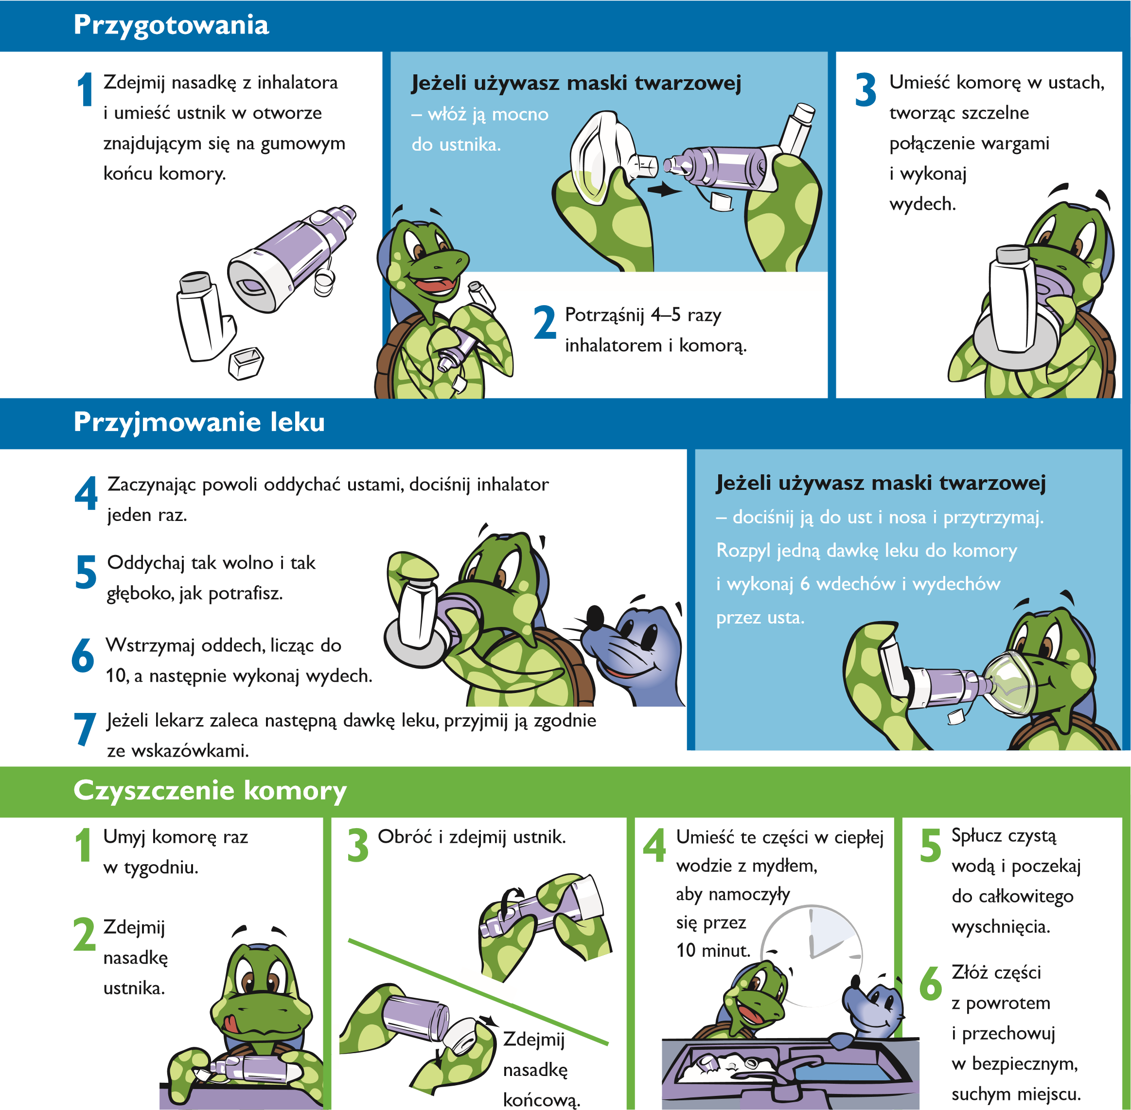
Jak stosować inhalator z komorą inhalacyjną Philips Optichamber

